Конспект НОД по ознакомлению с окружающим и конструированию для детей 3-5лет.

Подготовила воспитатель: Деркачева Вера Васильевна.
МКДОУ «Д/c№9 «Ласточка» с.Вознесеновское.
Тема: Мы в ответе за тех, кого приручили.
Задачи: Прививать любовь к домашним животным и желание заботиться о них. Познакомить с историей приручения собаки человеком. Закрепить умение составлять короткие рассказы о животных. Развивать кругозор и воображение.
Оборудование: Мультфильм «Котенок по имени Гав» история пятая; фотографии детей с домашними животными; игрушка щенок; строительный материал.

Ход НОД:
Воспитатель вносит игрушку щенка. Подзывает детей.
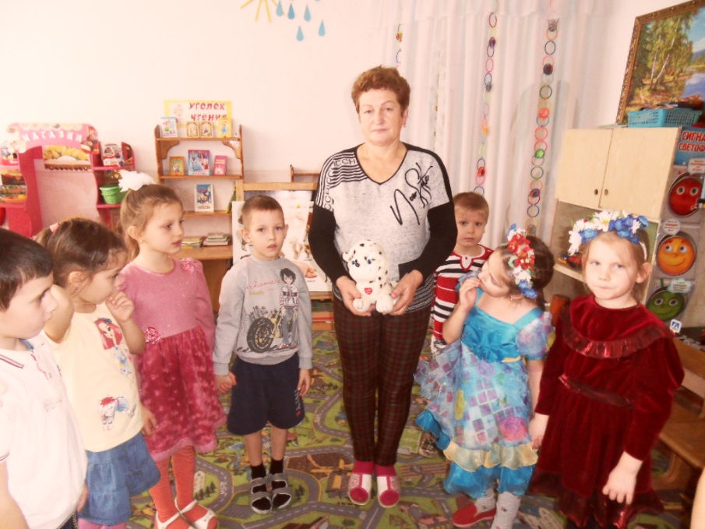

-Ребята, посмотрите, кого я нашла у дверей нашей группы. Это щенок, он потерялся, остался без хозяина, без дома. Ему очень грустно. Скажите, что бы вы сделали, если бы нашли щенка на улице? (ответы детей: накормили, взяли домой, пожалели и т.д.)
-Какие вы все добрые. Давайте придумаем имя для нашего щенка. А я знаю одну историю о котенке и щенке, которые сами нашли себе добрых и заботливых хозяев. Я вам ее сейчас покажу.
Воспитатель включает мультфильм «Котенок по имени Гав».
История пятая.
-Котенку и щенку повезло, что они нашли себе добрых и заботливых хозяев. Как вы думаете, должны ли люди нести ответственность за взятых животных?
(ответы детей). Можно ли их назвать членами семьи? (ответы детей).
-Конечно же, если мы берем животное себе, мы должны о нем заботиться, ухаживать, кормить, жалеть. Ведь животные наши друзья и они очень нам преданы, без хозяина они могут погибнуть. Они тоже умеют чувствовать. Один известный писатель сказал: «Мы в ответе за тех, кого приручили». Скажите, как вы это понимаете? Что это значит? (ответы детей) Т. е. Если вы приручили животное, то вы должны о нем заботиться, несете за это ответственность, потому что они беспомощны без вас, хозяев. Нельзя их обижать, они же вам доверяют. Давайте мы для нашего щенка построим дом, что бы ему было, где жить, и тогда он станет нам доверять и будет преданным другом.
Конструирование из крупного строительного материала «Дом для щенка».
Дети вместе с воспитателем строят дом для щенка и потом поселяют щенка в этом доме
. 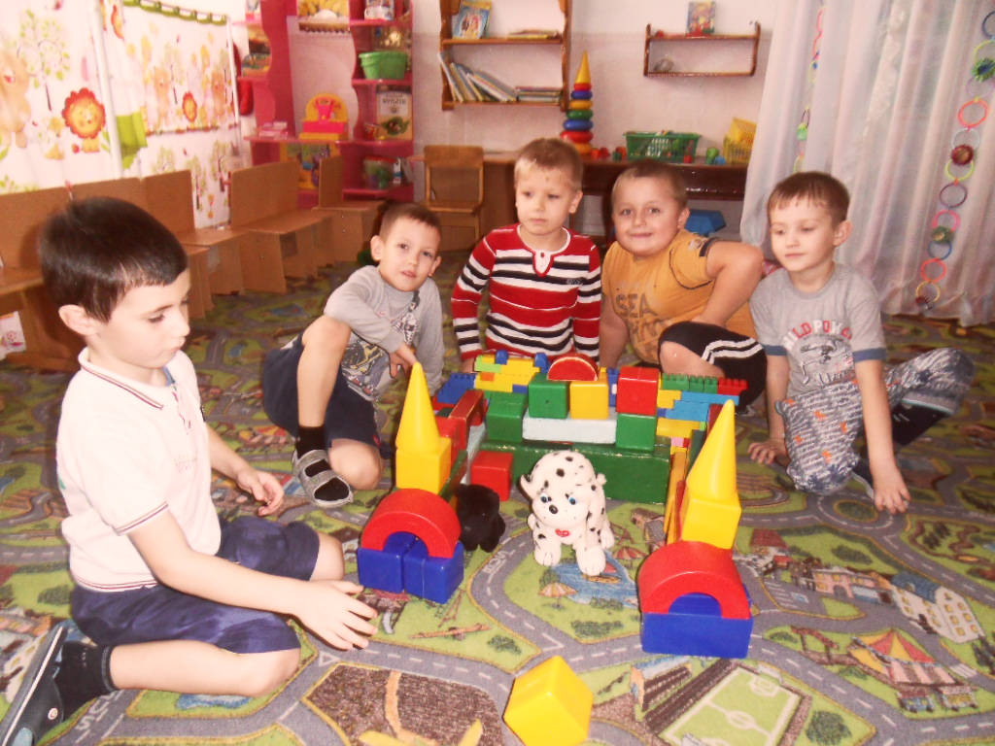
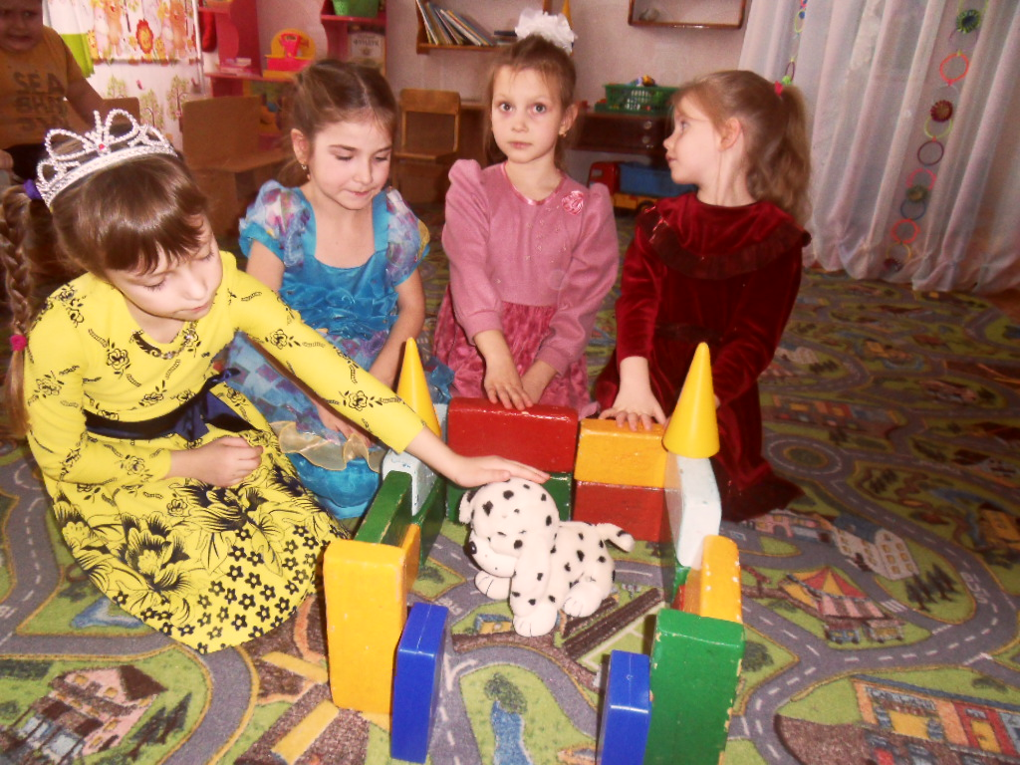
-Молодцы, ребята. Вы очень добрые и заботливые. Посмотрите, щенку понравился наш дом, он будет с радостью в нем жить. Будьте всегда такими добрыми, заботливыми, преданными. И не забывайте, что вы в ответе за тех, кого приручили. Ребята, а вы знаете, кто был предком собаки? Э то был волк. В древние времена люди стали приручать волков, чтобы охранять жилище от врагов, ходить на охоту.
Вот первую дали собаке работу-
Жилье охранять и ходить на охоту.
Собака о дне не скучала вчерашнем
И стала хорошим животным домашним.
-Собаки почувствовали доброту людей, поверили им и стали впоследствии верными, преданными друзьями. А вы любите животных? (ответы детей). У кого из вас дома есть какое-нибудь домашнее животное? Или несколько. Расскажите о них. Я просила принести фотографии ваших домашних животных. Давайте вы будите показывать и рассказывать о том, как вы о них заботитесь.
Дети показывают фото своих питомцев и рассказывают о них.
План рассказа:
1. Что за животное.
2. Как его зовут.
3.Где живет.
4.Чем питается.
5. Какую пользу приносит.
6.Как за ним ухаживать.
7. Как я к нему отношусь.
-Как вы думаете, нужно ли с животным разговаривать? (мнения детей). Да, с животными нужно разговаривать. Они слышат наш голос, запоминают его, начинают понимать нас, могут различать наше настроение. Они даже понимают, когда их ругают, а когда говорят ласковые слова. Давайте нашему щенку скажем ласковые слова, чтобы ему было не так грустно.
Дети называют ласково щенка, говорят ласковые слова.

